Санкт-Петербургский Политехнический Университет Петра Великого
Физико-механический институт
Высшая школа прикладной математики и вычислительной физики

Отчёт по лабораторной работе №1 по дисциплине
«Многомерный статистический анализ»

Выполнил студент гр. 5030102/90401: Реутов А. С.
Преподаватель: к.ф.-м.н., доцент, Павлова Л. В.

Санкт-Петербург
2023
Оглавление

Постановка задачи 3
Решение 3
Шаг 1: Нахождение выборочных характеристик случайной величины 3
Шаг 2: Построение эмпирической функции распределения и нормированной гистограммы 4
Шаг 3: По эмпирической функции распределения построить доверительные полосы для теоретической функции распределения с доверительными вероятностями 0.90 и 0.95 5
Шаг 4: Анализ выборочных характеристик и вида гистограммы и выдвижение гипотез о виде распределения исследуемой случайной величины 7
Шаг 5: Проверка гипотез о виде распределения случайной величины на основе критерия хи-квадрат Фишера 7
Шаг 6: Оценка МП – параметра экспоненциального распределения 11
Шаг 7: Построение функции распределения и плотности вероятности 12
Шаг 8: Анализ полученных результатов 14

Постановка задачи
Дана выборка, численно записанная в текстовый файл “Number_21.txt”. Требуется по заданной выборке построить и обосновать модель закона распределения исследуемой случайной величины.

Решение

Шаг 1: Нахождение выборочных характеристик случайной величины
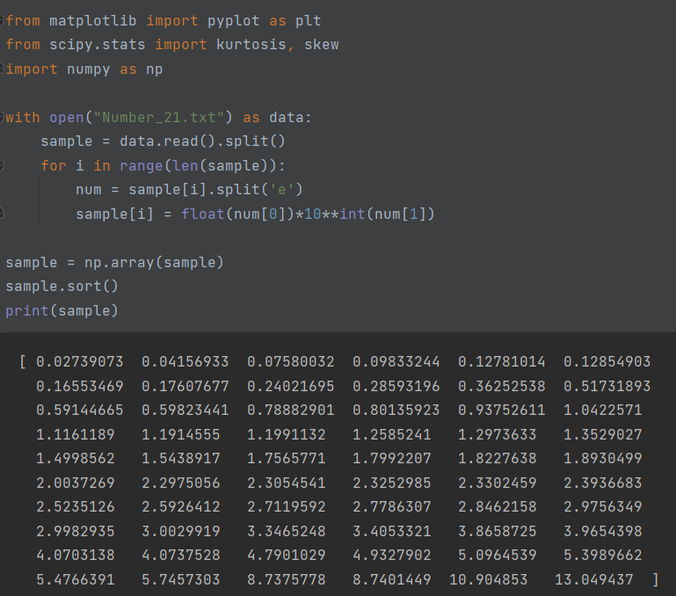
Прочитали файл с выборкой и записали в массив, упорядочив элементы по возрастанию.

Вычислим основные характеристики выборки: 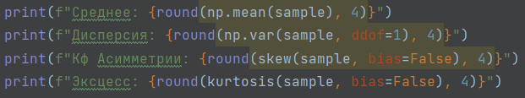

Полученный результат:
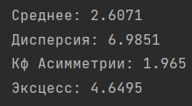
Полученные оценки несмещенные.

Шаг 2: Построение эмпирической функции распределения и нормированной гистограммы
Эмпирическая функция распределения имеет ступенчатый вид и определяется следующим образом:
$F_{n}\left(t\right)=\frac{n_{k}}{n} , где n_{k}$ – число элементов в выборке, не превосходящих значения t
Реализовано с помощью метода distributions.ECDF() библиотеки statmodels.api.
Гистограмма является приближением плотности исходной случайной величины.
Гистограмма строится следующим образом:
- По выборке строится вариационный ряд:
$$z_{1}<z_{2}<z_{3}<…<z_{n}$$
- Интервал $[z_{1}, z_{n}]$ разбивается на k частей:
$${\hat{z}}_{1}<{\hat{z}}_{2}<…<{\hat{z}}_{k}$$
- Разбиение должно быть таким, чтобы в каждом интервале был хотя бы один элемент
- Сформировать статистический ряд
- Построить гистограмму следующим образом:
Пусть в интервал (${\hat{z}}_{1}, {\hat{z}}_{2}$) попало $n_{1}$ элементов, тогда соответствующий столбец гистограммы имеет высоту: $\frac{n_{1}}{n({\hat{z}}_{2}- {\hat{z}}_{1})}$, где n – число элементов в выборке.
Построение гистограммы проводилось при помощи метода hist пакета matplotlib.pyplot.
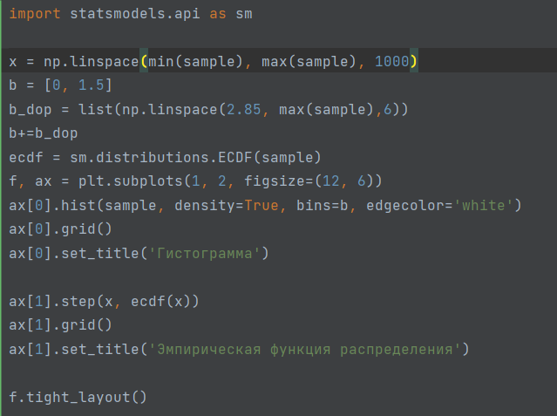

Результат:
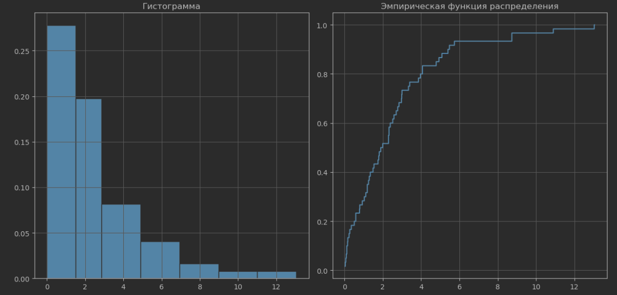

Шаг 3: По эмпирической функции распределения построить доверительные полосы для теоретической функции распределения с доверительными вероятностями 0.90 и 0.95
Построение доверительных полос:
Согласно Колмогорову – область, определяемая границами $\max\left\{0, F_{n}\left(t\right)-\frac{u_{γ}}{\sqrt{n}}\right\}$ и $\min\left\{0, F_{n}\left(t\right)+\frac{u_{γ}}{\sqrt{n}}\right\}$, $∀t$, является асимптотической $γ$- доверительной полосой для генеральной функции распределения F(t).
где $γ$ – доверительная вероятность, $n$ – размер выборки. $u_{γ}$ бралось в виде формулы из готовой таблицы: для вероятности $0.95: u_{γ}=\frac{1.36}{\sqrt{n}}$ , а для $0.90: u_{γ}=\frac{1.22}{\sqrt{n}}$
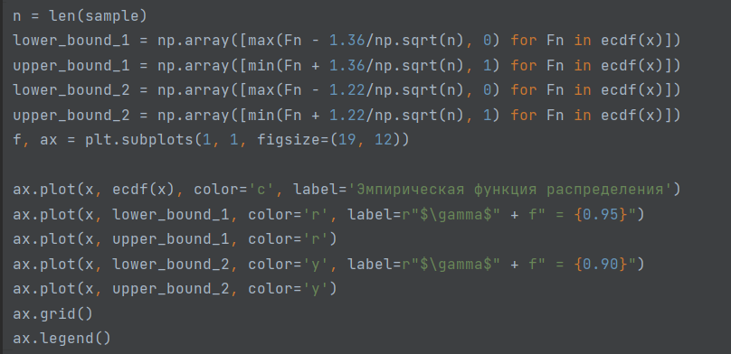
Результат выполнения:
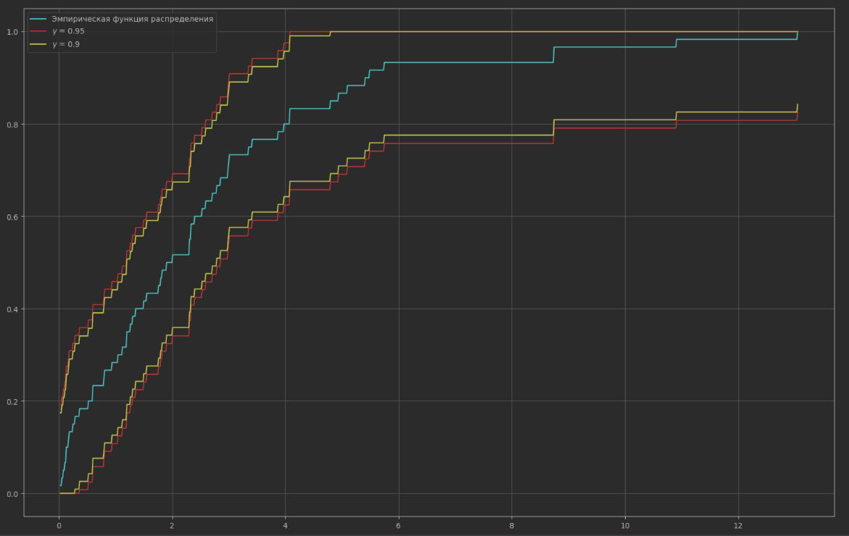

Шаг 4: Анализ выборочных характеристик и вида гистограммы и выдвижение гипотез о виде распределения исследуемой случайной величины
- Коэффициент асимметрии > 0, значит правый хвост распределения длиннее левого (в левом хвосте больше веса)
- Коэффициент эксцесса > 0, значит имеем высоко вершинное распределение
Исходя из этих пунктов и вида гистограммы можно сделать предположения:
- Распределение случайной величины принадлежит семейству экспоненциального распределения
- Распределение случайной величины принадлежит семейству распределения хи-квадрат

Шаг 5: Проверка гипотез о виде распределения случайной величины на основе критерия хи-квадрат Фишера
Имеем параметрическую модель:
$$F_{0}=\{F\left(t;θ\right), θ∈Θ⊂R^{r}\}$$
$$X_{n}^{2}=X_{n}^{2}\left(ν\right)= \sum_{j=1}^{N}{\frac{{\left(ν_{j}-np_{j}^{0}\right)}^{2}}{np_{j}^{0}}}$$
$$p_{j}^{0}\left(θ\right)= \int_{Δ_{j}}{ⅆF}\left(t;θ\right), j=1,…,N, θ- вектор параметров$$
$θ$мы не знаем, поэтому статистику использовать нельзя. Нужно избавиться от $θ$. Заменим $θ$ на мультиномиальную оценку ${\hat{θ}}_{n}={\hat{θ}}_{n}\left(ν\right)$, получим статистику:
$${\hat{X}}_{n}^{2}=X_{n}^{2}\left({\hat{θ}}_{n}\right)=\sum_{j=1}^{N}{\frac{{\left(ν_{j}-np_{j}({\hat{θ}}_{n})\right)}^{2}}{np_{j}({\hat{θ}}_{n})}}$$
Теорема:
Пусть функции $p_{j}\left(θ\right), j=1,…,N$ удовлетворяют условиям:
- $\sum_{j=1}^{N}{p_{j}\left(θ\right)}=1, ∀θ∈Θ$
- $p_{j}\left(θ\right)≥c>0, ∀j,$и существуют непрерывные производные:
$$\frac{∂p_{j}\left(θ\right)}{∂θ_{k}}, \frac{∂^{2}p_{j}\left(θ\right)}{∂θ_{k}∂θ_{l}}, k,l=1,…,r$$
- $\left(N х r\right)- матрица\left\|\frac{∂p_{j}\left(θ\right)}{∂θ_{k}}\right\| имеет ранг r для всех θ∈Θ. Тогда распределение статистики X_{n}^{2}\left({\hat{θ}}_{n}\right) при n→∞ в условии гипотезы H_{0} стремится к распределению χ^{2}\left(N-r-1\right)$
Оценку ${\hat{θ}}_{n}$ находим, решая задачу минимизации:
$X_{n}^{2}\left(θ\right)= \sum_{j=1}^{N}{\frac{{\left(ν_{j}-np_{j}^{0}(θ)\right)}^{2}}{np_{j}^{0}(θ)}}→min$, $θ∈Θ$
Критическое значение статистики: $t_{α}=X_{1-α_{,}N-r-1}^{2}$.
Если $X_{n}^{2}\left(θ\right)<t_{α}$, то гипотеза $H_{0}$ принимается, иначе – отвергается.
Код для минимизирующей функции:
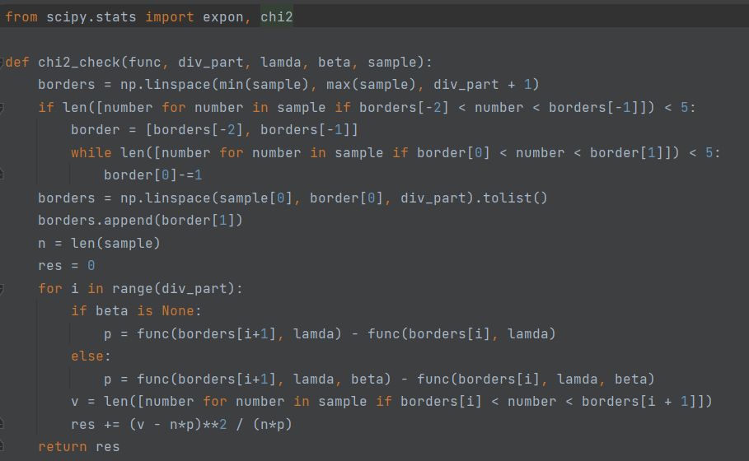
В коде есть условие разбиения интервала на части так, чтобы $ν_{j}>5$
Будем проводить исследования при разных числах разбиения интервала, а именно: на 4, 6 и 9 частей. Для каждого разбиения возьмем из таблицы соответствующие квантили для принятия гипотез.

Код для вычисления:
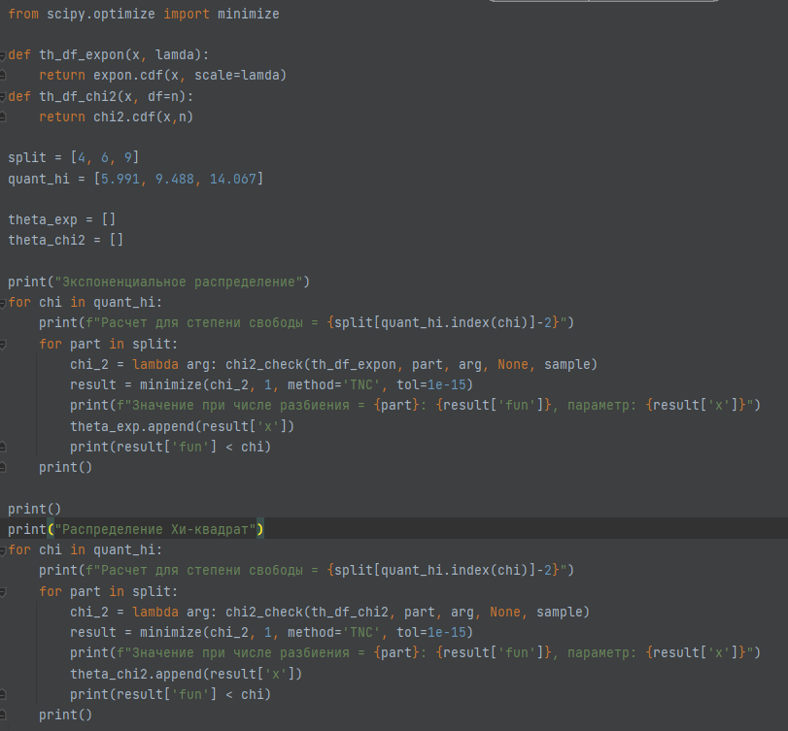
Полученные результаты:
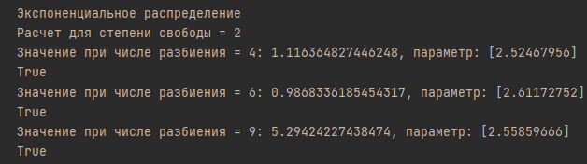
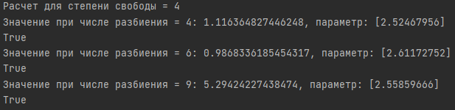
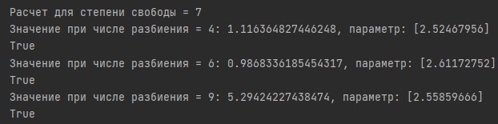
Для хи-квадрат:
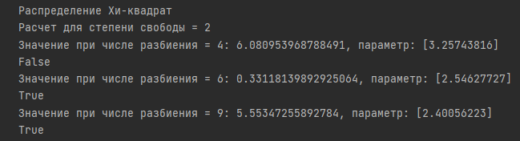
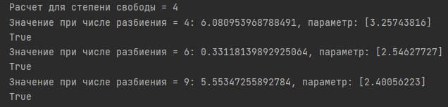
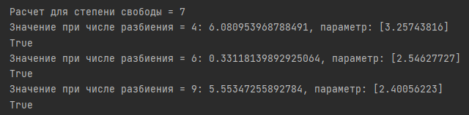
Видно, что оба распределения соответствуют гипотезам, поэтому выберем окончательное распределение по дополнительным соображениям:
- По гистограмме действительно распределение может быть как экспоненциальное, так и хи-квадрат с числом степеней свободы меньше трех
- Возьмем среднее по параметрам и сравним теоретическое выборочное среднее и дисперсию с теми же характеристиками, полученными на Шаге 1:
Таким образом, для экспоненциального распределения:
Среднее значение параметра равно $b$ = 2.565
Теоретически среднее равно $b$, дисперсия равна $b^{2}$
b действительно приблизительно равно среднему по выборке (было 2.607). Дисперсия равна $b^{2}={2.565}^{2}=6.579$, что также близко к посчитанной дисперсии выборки.

Для распределения хи-квадрат:
Среднее значение параметра равно $n$ = 2.735
Теоретически среднее равно $n$, дисперсия равна 2n
n приблизительно равно среднему по выборке, но все же больше отличается, чем у экспоненциального распределения. Дисперсия равна $2n=2* 2.735 =5.47$, что достаточно отличается от искомой.
Таким образом, можно сделать выбор в пользу экспоненциального распределения (позже покажем, что мы не ошиблись).

Шаг 6: Оценка МП – параметра экспоненциального распределения
Вычислим оценку параметра с помощью метода fit, включающий в себя метод максимального правдоподобия.
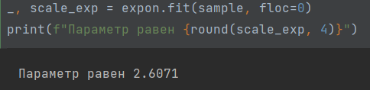
Также теоретически проверим, что параметр тот, что нужно:
Видно, что параметр совпадает с выборочным средним выборки, а его дисперсия близка к искомой.

Шаг 7: Построение функции распределения и плотности вероятности
На гистограмме будем отображать функцию плотности вероятности экспоненциального распределения: 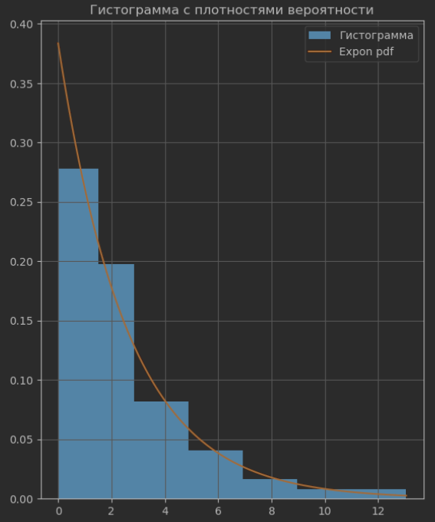

Вместе с эмпирической функцией распределения случайной величины отобразим функцию экспоненциального распределения:
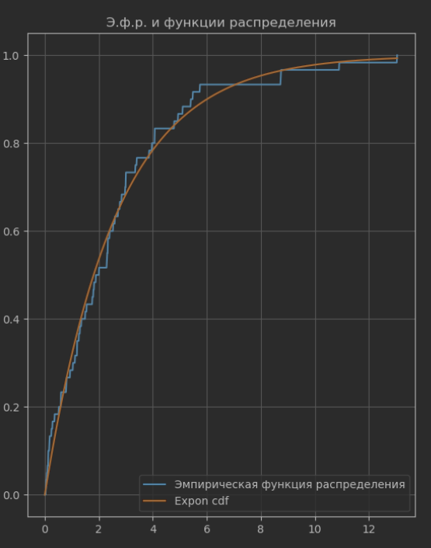
По графикам видно, что действительно искомым распределением является экспоненциальное распределение.

Для интереса, найдем МП-оценку для хи-квадрат распределения и построим те же графики, но дополнительно наложив на них функции, соответствующие распределению хи-квадрат:
МП-оценка: 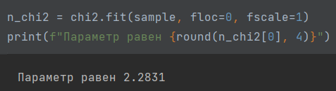
Сразу видно, что теоретическое среднее не равно и не близко к действительному.
Построим графики:
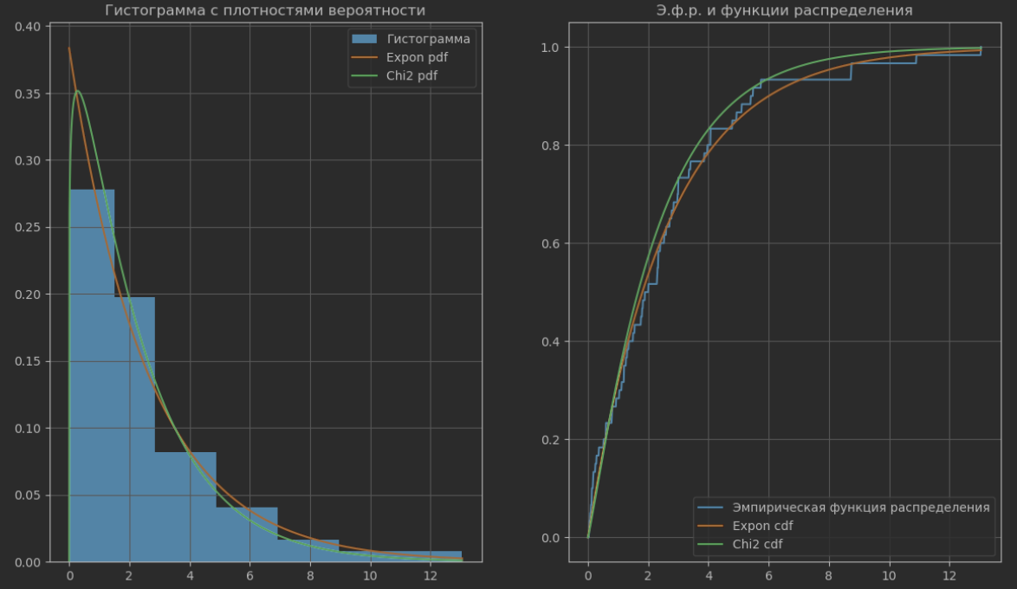
Видно, что распределение хи-квадрат довольно похоже описывает распределение случайной величины, но все же экспоненциальное делает это точнее.

Шаг 8: Анализ полученных результатов
Проанализировав гистограмму, были выдвинуты гипотезы о принадлежности случайной величины к экспоненциальному распределению и распределению хи-квадрат. Проверив с помощью критерия хи-квадрат Фишера и предварительной оценки среднего и дисперсии, было сделано заключение, что случайная величина распределена по экспоненциальному закону. Последний график доказывает правильность выбора.
Точкой отсчета размышлений о виде распределения была гистограмма, поэтому очень важно было построить её правильно, чтобы не делать дополнительных вычислений и неправильных выводов.

